OO기관 통합 교육관리시스템(EduMS) 구축 사업
프로그램 설계서
2.설계 · DS-03
항목 | 내용
문서번호 | EduMS-DS-03
버전 | v1.0 (샘플)
작성일 | 2026-11-04
작성자 | 홍길동 (가상)
검토자 | 개발 리더
수행기관 | 가나다소프트 (가상)
발주기관 | OO기관 (가상)

※ 이 문서는 산출물의 모양과 구성을 보여 주기 위한 샘플입니다. 사업명·기관·인명·수치는 모두 가상이며 실제와 무관합니다.

작성 안내 (샘플 전용 — 실제 문서에서는 삭제)
항목 | 내용
이 문서의 목적 | 화면·배치 한 건마다 어떤 순서로 처리할지 개발자가 코딩하기 쉽게 적은 문서
작성 시점 | 설계 단계 후반
작성자 / 검토자 | 설계자 / 개발 리더
선행 자료 | 화면 설계서, 테이블 정의서
필수 여부 | 필수
반드시 담을 내용 | 프로그램 ID/명, 입력·출력, 처리 로직, 호출 관계, 예외 처리, 사용 테이블
완성 판단 기준 | 입출력과 예외 처리가 명시돼 개발자가 추가 질문 없이 구현 가능하다
자주 나오는 미비점 | 처리 로직이 '조회한다' 한 줄 / 트랜잭션 경계 불명확

개정 이력
버전 | 일자 | 작성자 | 변경 내용 | 승인
v0.1 | 2026-10-20 | 홍길동 | 초안 작성 | -
v0.9 | 2026-10-28 | 홍길동 | 내부 검토 의견 반영 | 박품질
v1.0 | 2026-11-04 | 홍길동 | 발주기관 검토 의견 반영, 확정 | 김OO

목차
(Word에서 필드 업데이트: 우클릭 → 필드 업데이트)

1. PGM-ENR-01 수강 신청 처리
항목 | 내용
입력 | 과정ID, 수강생ID
출력 | 신청번호, 처리결과
사용 테이블 | TB_COURSE(R), TB_ENROLL(C)

- ① 수강생·과정 유효성 확인
- ② 중복 신청 여부 확인 → 있으면 오류 반환
- ③ 정원 확인 → 초과 시 대기 상태로 저장
- ④ 신청 저장 후 트랜잭션 커밋

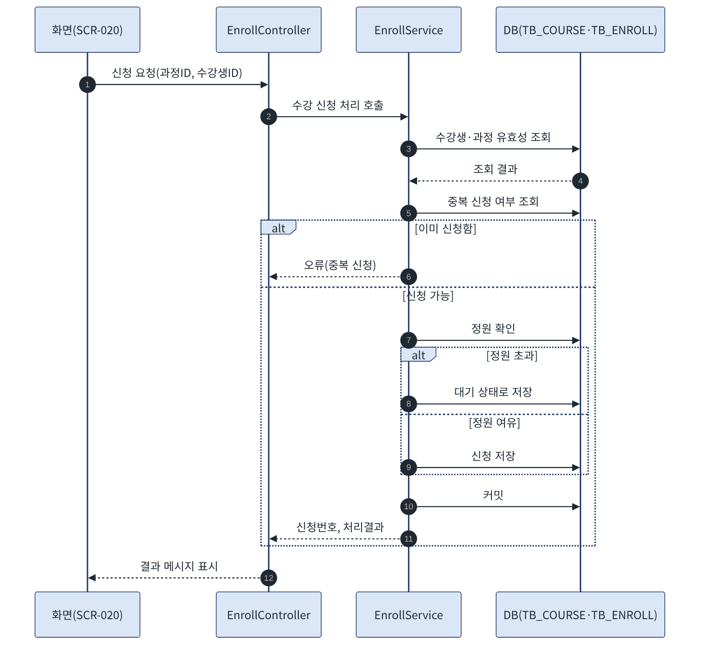
[그림 1] 수강 신청 처리 시퀀스 다이어그램
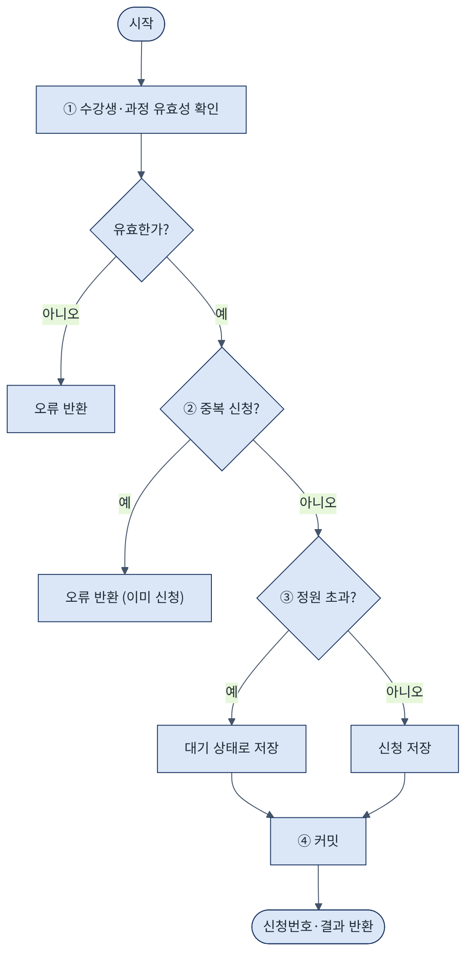
[그림 2] 수강 신청 처리 흐름도
— 끝 —

